Nama : Muhammad Yunus Saifullah

NIM : A11.2022,14341

Kelompok : 4108

1. Lupa Ortu (PDP_02_1)

|  |
| --- |
| #include <iostream>  /*  Muhammad Yunus Saifullah (A11.2022.14341)  Selasa, 13 September 2022  Nama Dosen = Bu Nurul Anisa Sri Winarsih (Bu Nurul)\  */  using namespace std;  int main()  {  string ayah, ibu;  ayah = "Joko Sujoko";  ibu = "Ani Sakani";  cout << "Yah, Masa nama orang tua sendiri lupa sih, Mawar. Yaudah cuma sekali ini saja kubantu ingat ingat" << endl;  cout<<"Nama ayahmu itu pak "<<ayah<<" dan nama ibumu itu bu "<<ibu<<endl;  return 0;  } |

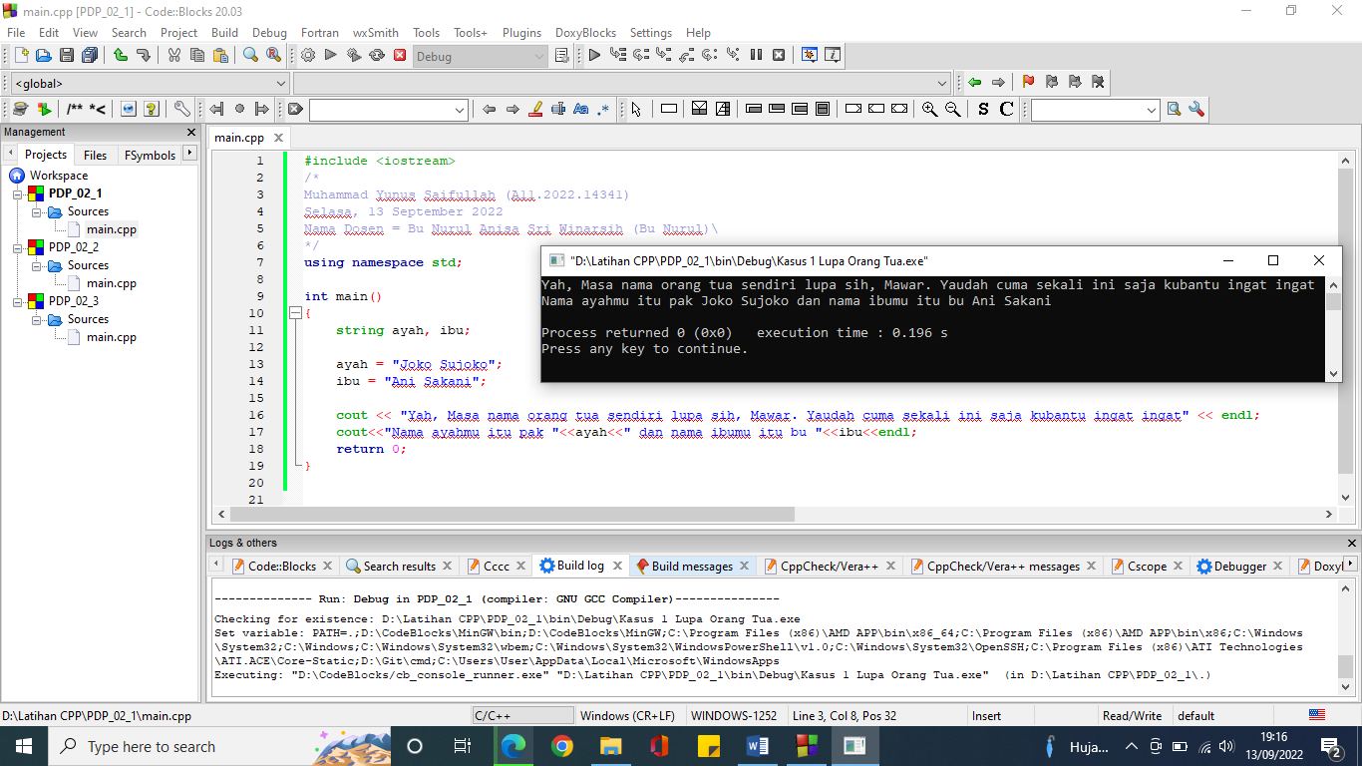

1. Aritmatika #1 (PDP_02_2)

|  |
| --- |
| #include <iostream>  /*  Muhammad Yunus Saifullah (A11.2022.14341)  Selasa, 13 September 2022  Nama Dosen = Bu Nurul Anisa Sri Winarsih (Bu Nurul)\  */  using namespace std;  int main()  {  int x, y, hasil;  x = 4;  y = 6;  hasil = 2*x + 5*y;  cout<<"Hasil dari operasi matematika 2x + 5y dengan nilai x = "<<x<<" dan y = "<<y<<"\nadalah "<<hasil;  return 0;  } |

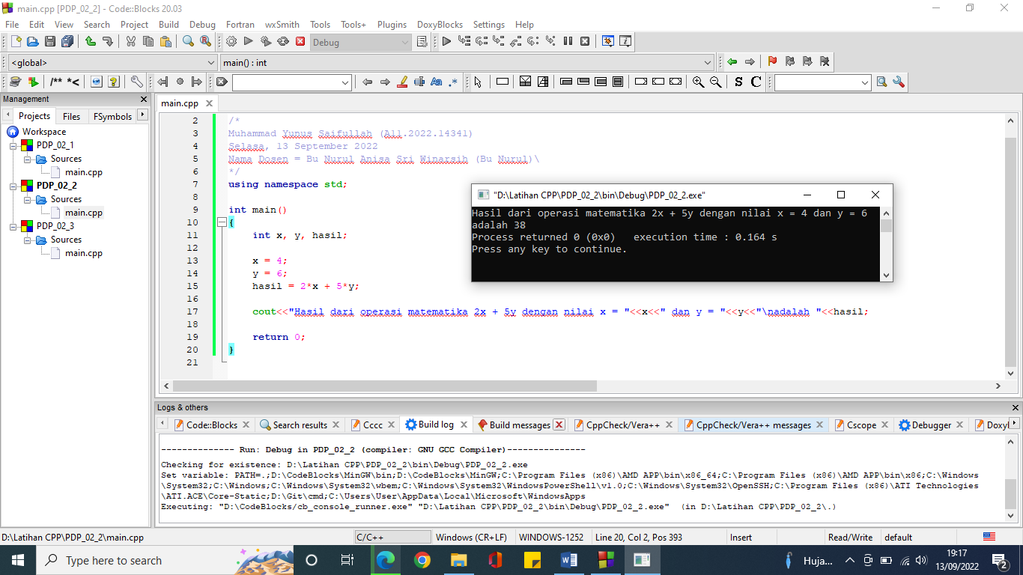

1. Aritmatika #2 (PDP_02_3)

|  |
| --- |
| #include <iostream>  /*  Muhammad Yunus Saifullah (A11.2022.14341)  Selasa, 13 September 2022  Nama Dosen = Bu Nurul Anisa Sri Winarsih (Bu Nurul)\  */  using namespace std;  int main()  {  int a, t, hasil;  a = 4;  t = 6;  hasil = 0.5*a*t;  cout<<"Luas segitiga yang memiliki panjang alas = "<<a<<" cm dan tinggi = "<<t<<"cm\nadalah "<<hasil;  return 0;  } |

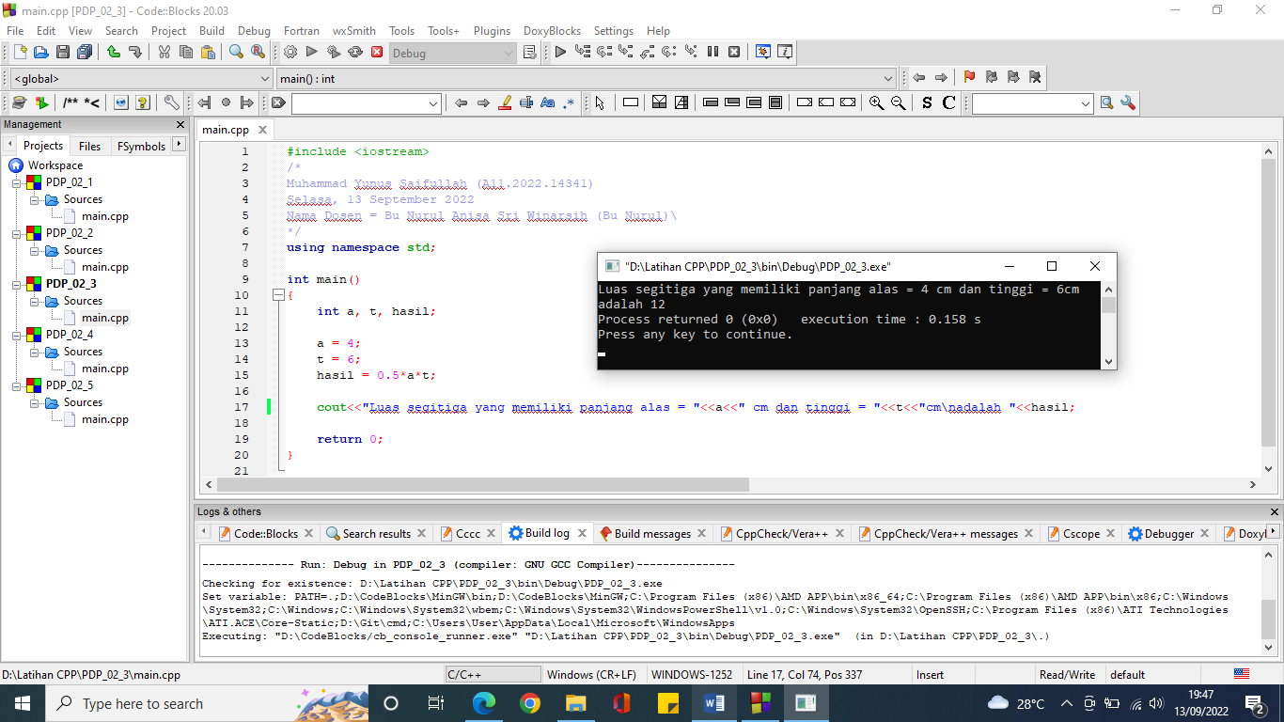

1. Cek Error (PDP_02_4)

|  |
| --- |
| #include <iostream>  /*  Muhammad Yunus Saifullah (A11.2022.14341)  Selasa, 13 September 2022  Nama Dosen = Bu Nurul Anisa Sri Winarsih (Bu Nurul)\  */  using namespace std;  int main()  {  int a, b;//belum dideklarasi sebagai variabel  //Kamus  a = 1;//belum dikasih ;  b = 4;//belum dikasih ;  //Algoritma  cout << "Hasil a yang pertama: "<<a<<endl;//belum dikasih <<  cout << "Hasil b yang pertama: "<<b<<endl;//belum dikasih <<  b = a;  a = -b;  cout << "Hasil a yang kedua: "<<a<<endl;//belum dikasih <<  cout << "Hasil b yang kedua: "<<b<<endl;//belum dikasih <<  a = b + 1;  b = a / b;  cout << "Hasil a yang ketiga: "<<a<<endl;//belum dikasih <<  cout << "Hasil b yang ketiga: "<<b<<endl;//belum dikasih <<  return 0;  } |

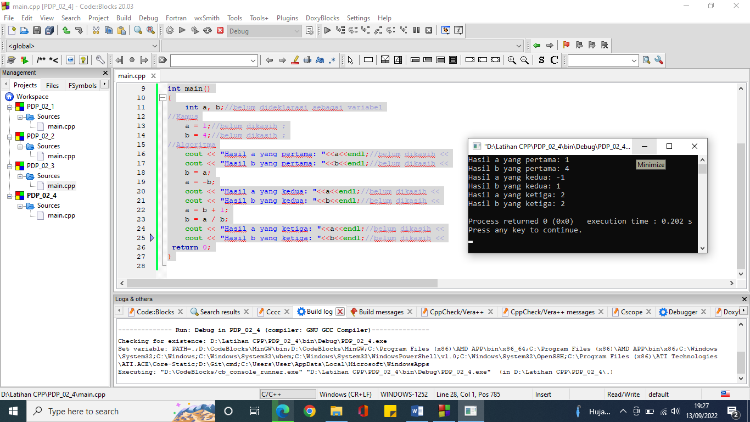

1. Kebut- Kebutan (PDP_02_5)

|  |
| --- |
| #include <iostream>  /*  Muhammad Yunus Saifullah (A11.2022.14341)  Selasa, 13 September 2022  Nama Dosen = Bu Nurul Anisa Sri Winarsih (Bu Nurul)\  */  using namespace std;  int main()  {  float vt, v0, t, a;  vt = 21.55;  t = 12.5;  v0 = 0;  a = (vt-v0) / t;  cout<<"Mawar yang sedang kebut kebutan mencapai kecepatan "<<vt<<" m/s dalam "<<t<<"sekon\n";  cout<<"sehingga dapat dihitung bahwa mawar sedang mengalami percepatan sebesar "<<a<<"m/s^2";  return 0;  } |

